线上教学守初心，线上教研显风采
——32中“信息技术与课程教学的深度融合”主题4月第4周智慧教育周报
面对疫情的复杂形势，我校立即行动，按照上级文件要求，结合学校实际，迅速调度，进一步统一思想、细化方案，明确教师、学生、家长职责要求，实现“离校不离教，停课不停学”，确保线上教学有序开展、扎实高效。32中师生通过线上教学最大限度的实现信息技术与课程教学的深度融合。老师们守住教书育人的初心，躬耕教育，提前备课，查找网络资源，制作微课，精心设计直播课，细化知识点，最大限度的呈现最佳的课堂效果。
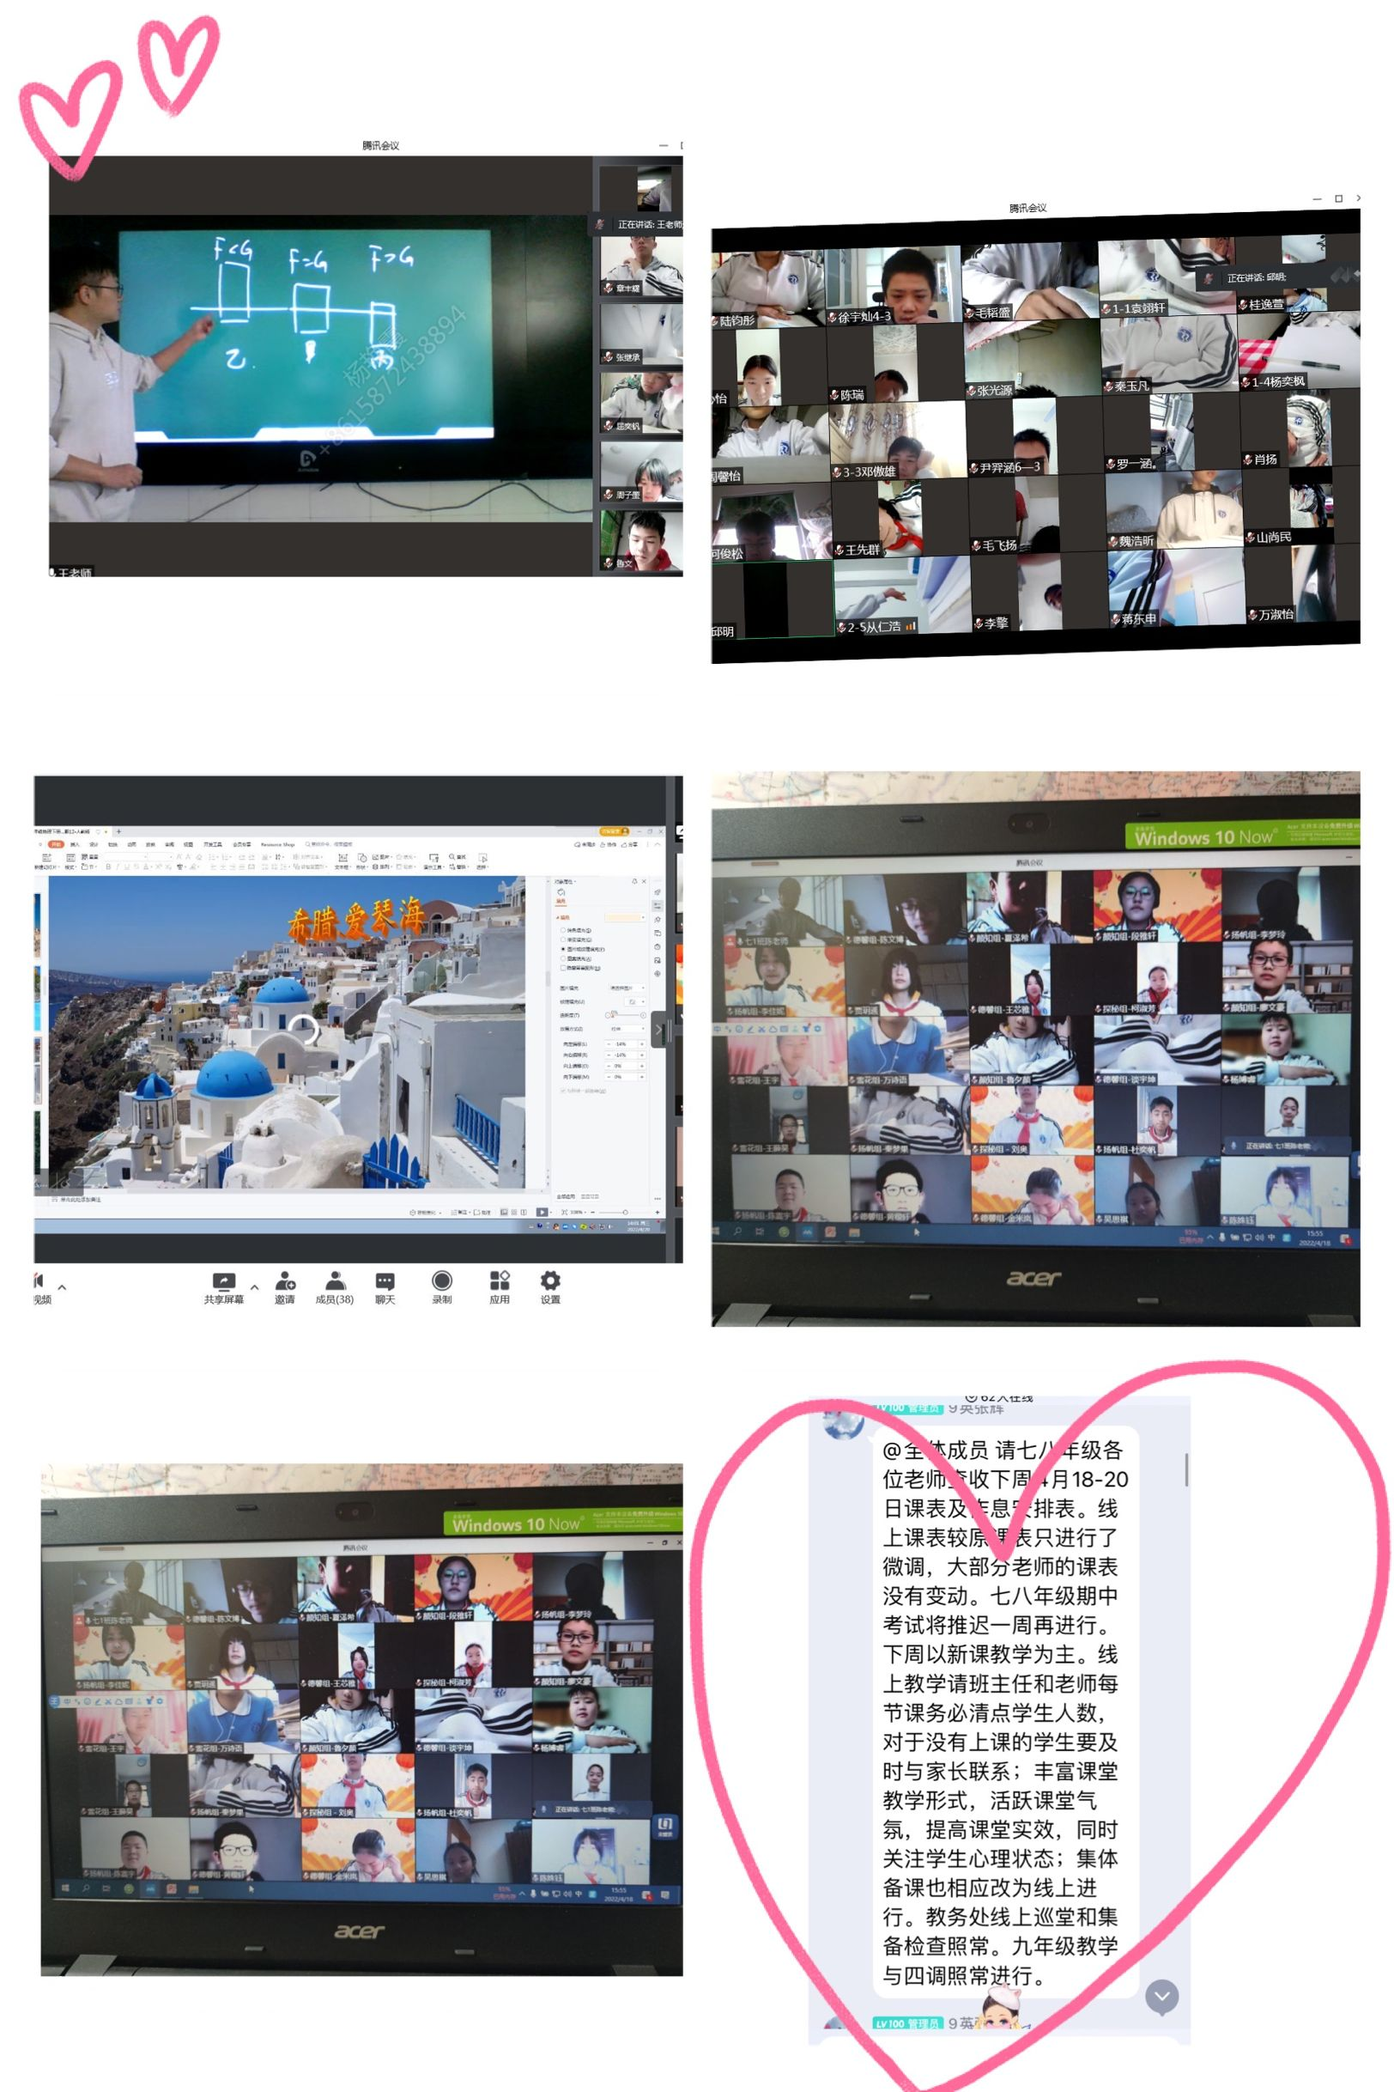
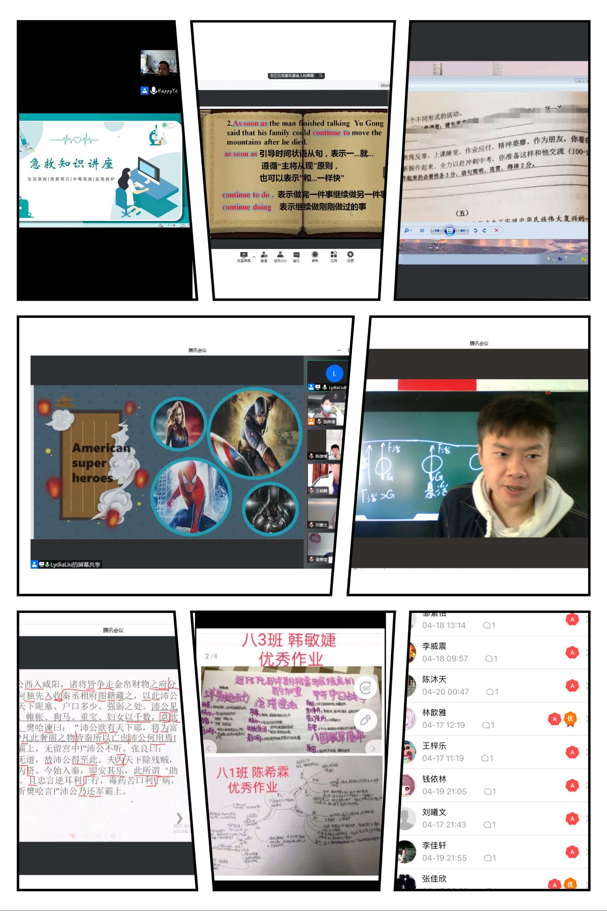

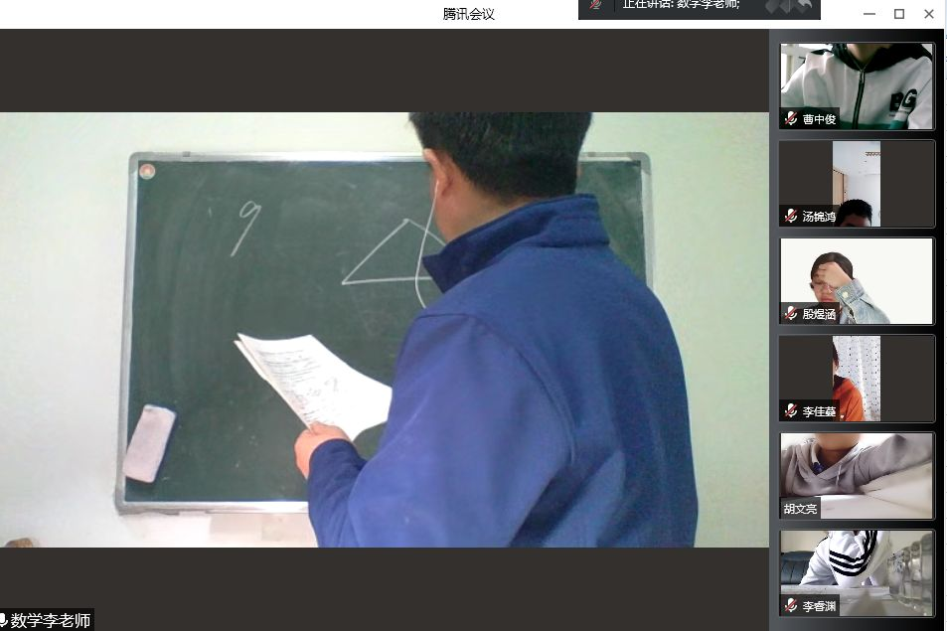

理科老师们大多坚守在学校教室里主动出境，一边黑板上列纲分点，一边思路清晰地解析，应用各种手段，融合创新，让学生耳目一新。
文科老师们大多热情分享，高效互动，语言表达流畅自如，应用信息技术突出教学目标和重点。
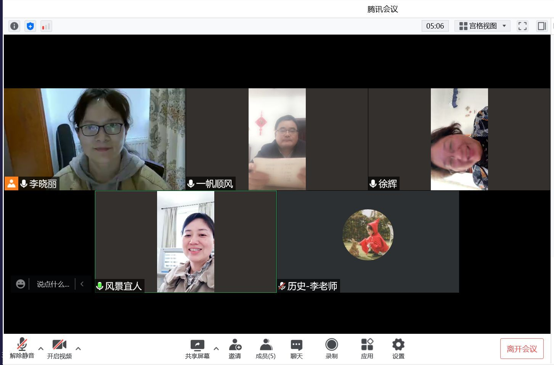
学校领导线上传达教研要求，召开线上会议提供了线上教学的技术指导和方法引领。各教研组长精心组织老师们认真备课，共克时艰。不少老师分享以前的线上教学经验，哪怕只有几天的线上教学，老师们的线上集备也力求尽善尽美，教师的探讨为下一步教学实操和期中复习做了最好的预设。方法总比困难多，只要善于发现，注重研究与探究，就会从最初的线上教学的迷茫到如今的得心应手。特殊时期的教研，改变的是研讨形式，不变的是教育初心，线上教研亦有别样的风采。

